《移动编程技术》课程论文
题 目 知我天气app
目 录
1 总体概述 3
1.1系统功能概述 3
1.2相关技术概述 3
2 系统需求分析 4
2.1系统功能需求分析 4
2.2系统流程图 4
2.3系统界面需求分析 5
2.4系统性能需求分析 5
3 系统设计 5
3.1界面布局 5
4 系统实现 8
4.1 Xutils框架实现网络请求 8
4.2获取数据 9
4.3解析数据 9
4.4数据库的操作 12
4.5城市管理 14
4.6搜索更多城市 14
4.7删除城市 16
4.8更多设置 18
5 总结 21

1.1系统功能概述
本次项目主要实现了天气预报功能。通过调用天气预报接口来获得天气数据，用LIstView和GridView来搭建每个界面，将查询的天气信息存储在SQLiteDatabase中。应用包括了五大界面：
- 首页面：有各种组件装饰，显示天气、温度、风向及各种指数，还有未来四天的天气
- 城市管理界面：在这里可以对添加的城市进行管理
- 搜索更多城市页面：可以添加想要查看的城市
- 删除城市页面：可以删除已经添加的城市信息
- 更多设置页面：可以设置壁纸、查看版本信息、清除缓存和分享软件

1.2相关技术概述
- 容器类布局：RelativeLayout，LinearLayout使用
- 简单控件的绘制与使用：
- TextView：显示文本内容的控件
- ImageView：设置显示图片的控件
- Button：按钮控件
- EditText：可接受用户输入的控件
- 复杂控件的绘制与使用：
- ListView：显示列表数据控件，使用适配器填充其内部内容，其中适配器则是采用BaseAdapter
- GridView：显示网格数据控件，与ListView使用方法雷同
- ViewPager：可左右滑动的包含多个view或者Fragment的控件，其中适配器采用FragmentStatePagerAdapter实现左右滑屏
- CardViw：用于ListView每一个item的容器类布局，可制作卡片式效果。
- 数据存储--数据库的操作
- SQLiteOpenHelper的创建和使用
- SQLiteDatabase函数的调用
- 创建表，增删查改数据的方法
- 简单第三方框架使用
Xutils：封装完善的多功能框架，此次主要使用网络获取数据功能
Gson：解析json数据的框架，简易方便

2 系统需求分析

2.1系统功能需求分析
- 能够由用户选择城市，
- 根据用户选择的城市，跳转首页展示该城市当天的日期、天气情况、温度、风向、各种指数以及未来四天的基础天气信息，
- 用户可以在更多设置界面选择更换壁纸，也可以清除缓存历史数据，还可以分享软件，以文字形式分享。
- 将从网络中获取到的城市信息保存到数据库中，便于无网时候进行数据请求

2.2系统流程图
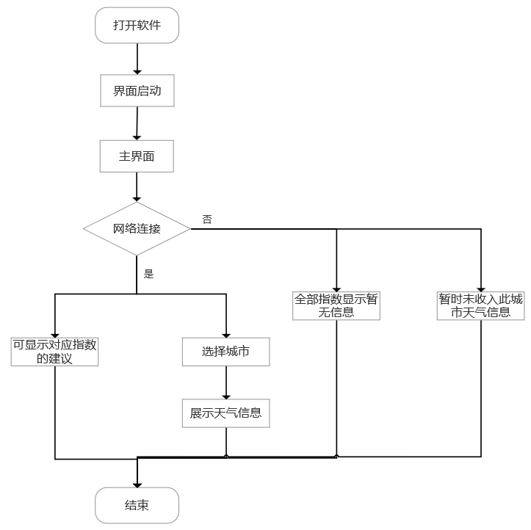
图 2-1 系统流程图

2.3系统界面需求分析
目前国内软件开发者在设计过程中很注重软件的开发技术及其具有的业务功能，而忽略勒用户对软件界面的需求，影响软件的易用性、友好性。界面设计要简约、美观，不能太复杂，让用户操作起来太繁琐，影响用户的使用体验，要在交互性与应用性上让用户感到舒适，让用户准确、高效、轻松、愉快地完成天气的查询，所以软件的友好性、易用性对软件系统至关重要。

2.4系统性能需求分析
软件在完成功能需求之后，还要进一步的优化，不能占用手机太多的内存资源，在交互性上使用户获得最佳感受，让使用不同手机设备的用户都能有良好地体验。

3 系统设计

3.1界面布局
在页面的布局上，因为界面设计的比较简单，所以只使用了相对布局和线性布局，相对布局与线性布局交替使用，完成了天气预报的界面设计。
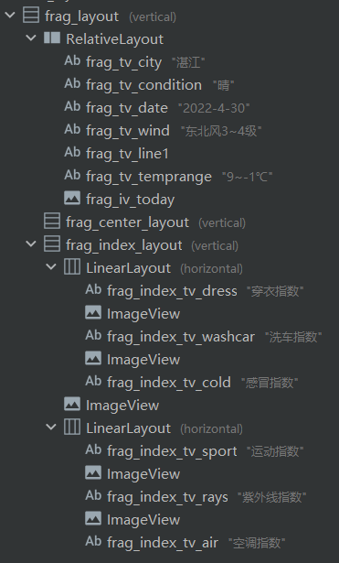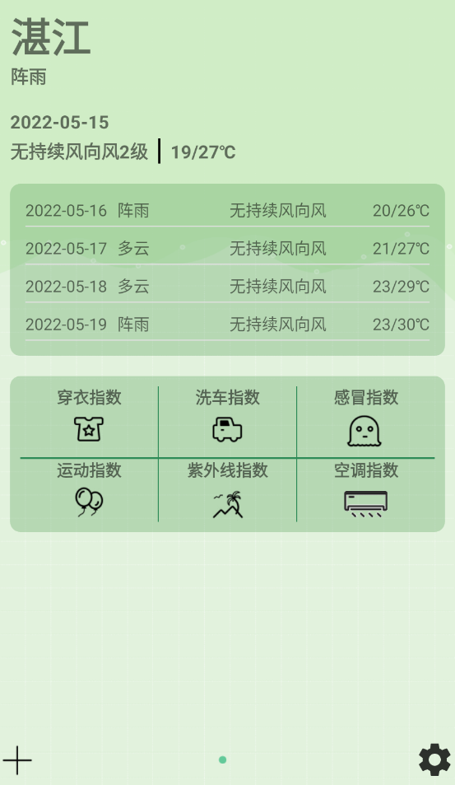
图 3-1 界面布局 图 3-2 软件主界面
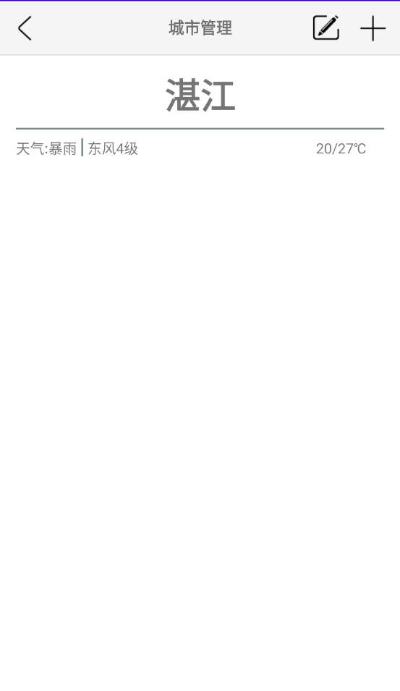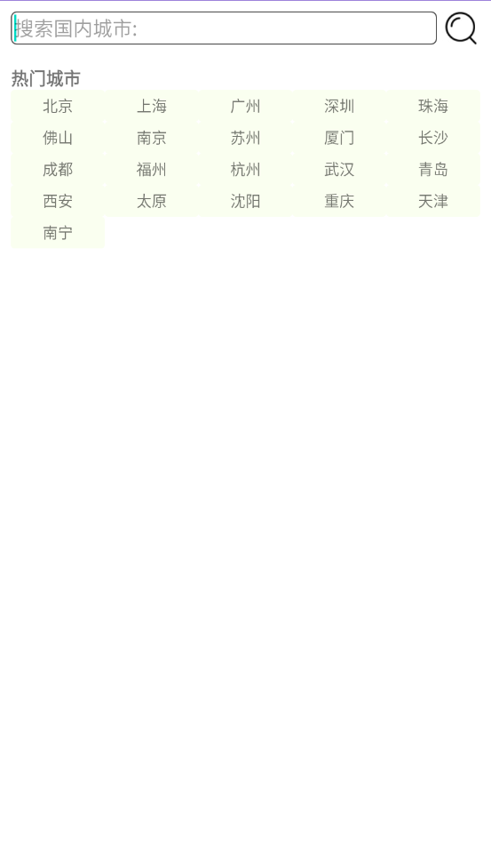
图 3-3 城市管理界面 图 3-4 搜索更多城市界面

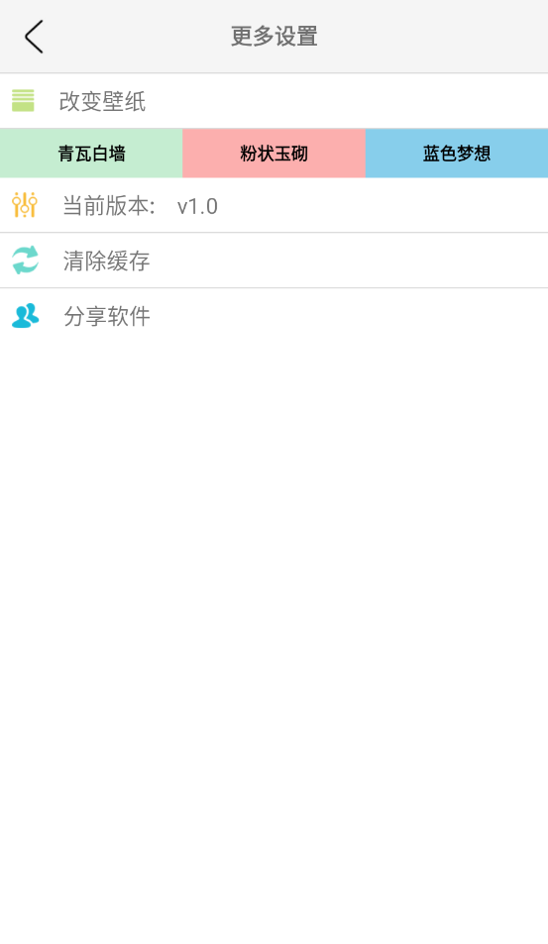
图 3-5 删除城市界面 图 3-6 更多设置界面
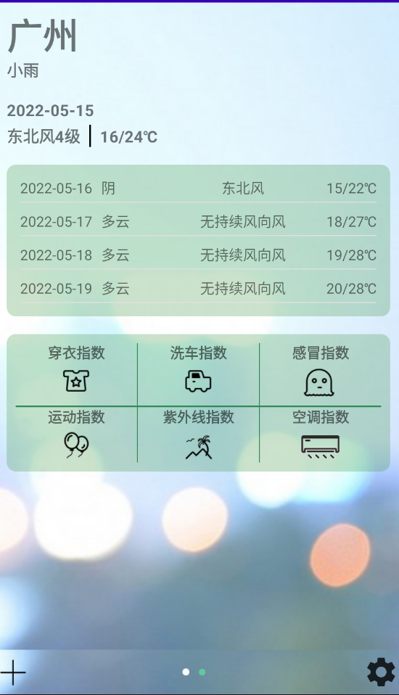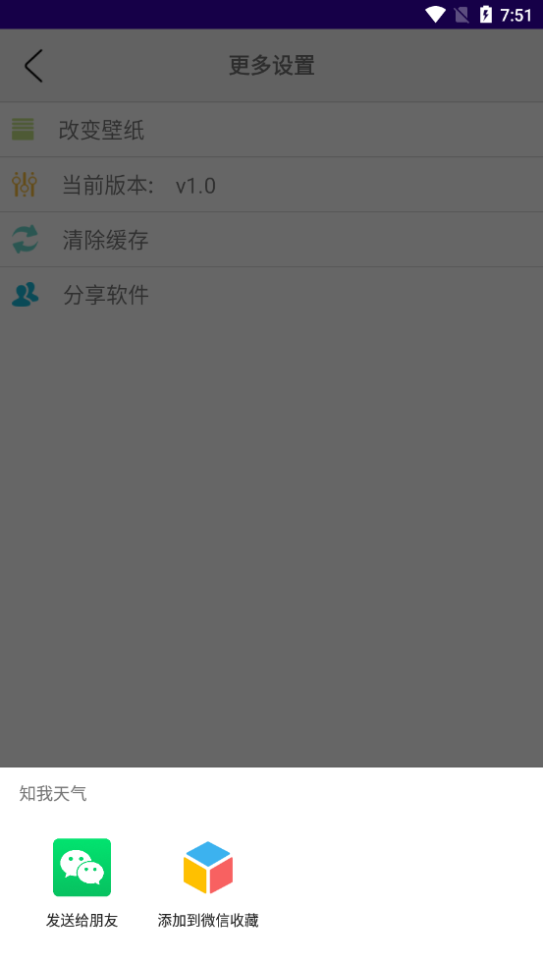
图 3-7 更换壁纸后主界面 图 3-8 分享界面

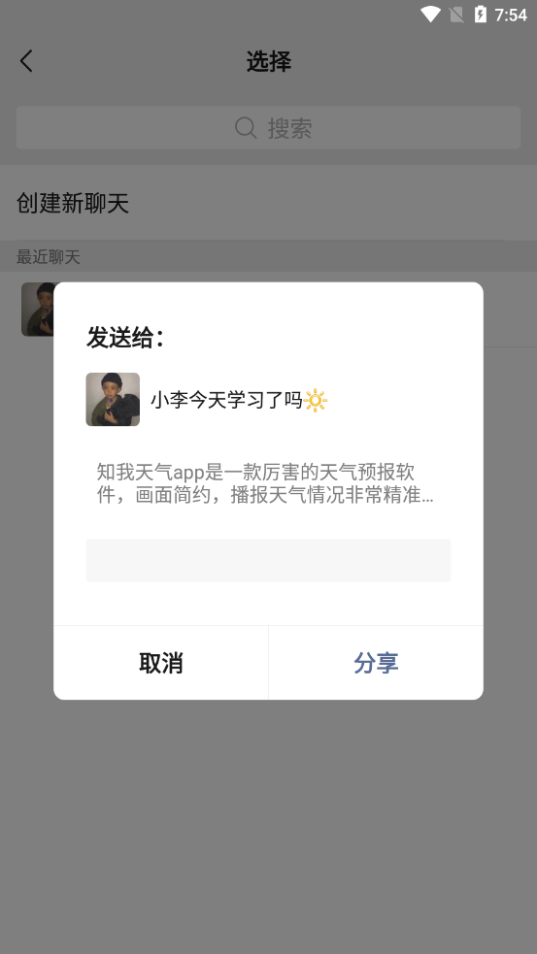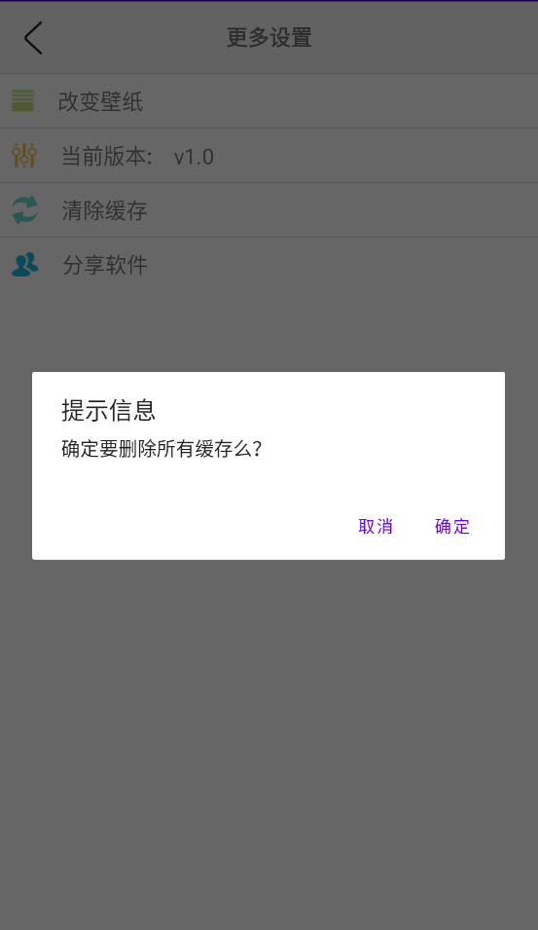
图 3-9 分享信息界面 图 3-10 清除缓存提示界面

4 系统实现

4.1 Xutils框架实现网络请求
- 实现步骤：
- 导入依赖
implementation 'org.xutils:xutils:3.7.6'
- 添加权限
<uses-permission android:name="android.permission.INTERNET" />
- 一般在MainaActivity中，而我在自定义的application里添加代码
x.Ext.init(this);
- 网络请求代码
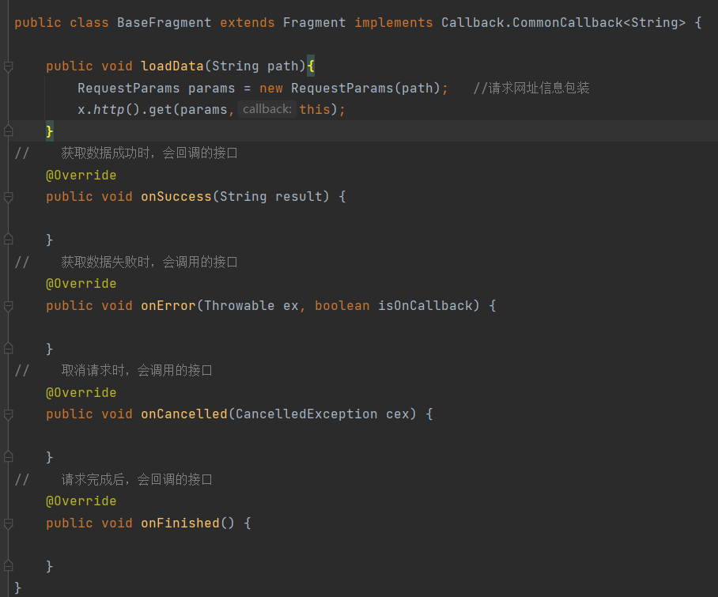
图 4-1 网络请求
- Xutiles的优点
- 框架帮助我们完成了启动子线程的操作，所以不需要我们在进行网络请求的时候自己创建启动子线程，
- 拿到数据以后不需要手动切回主线程，使用框架会帮我们切回主线程，
- 对于异常，框架也会帮助我们自动处理，

4.2获取数据
获取天气数据主要使用的是HttpURLConnection类，提供了基于HTTP的网络访问方法，由URL类创建HttpURLConnection对象，以GET/POST方式向服务器发送请求，接收服务器响应。
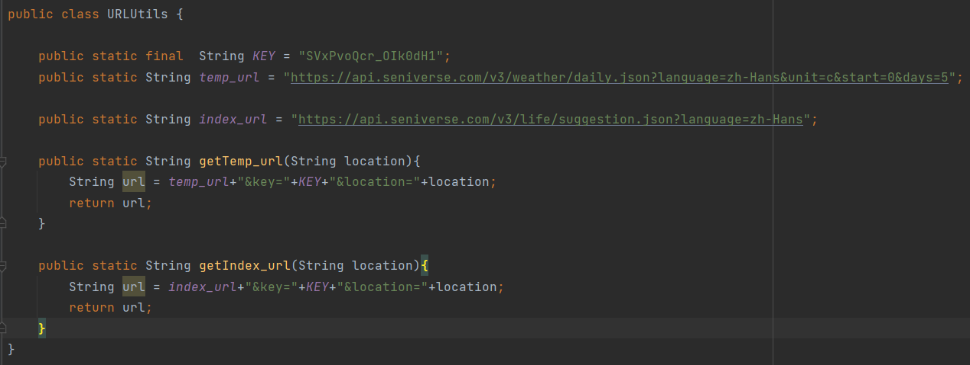
图 4-2 服务器请求地址
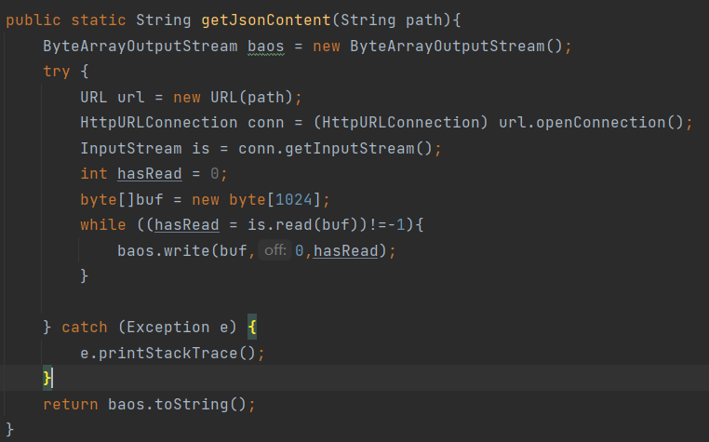
图 4-3 封装网络请求数据

4.3解析数据
由于服务器返回的天气数据是json格式，且数据量较大。为快速获取有效信息，减少代码量。可借助GsonFormatPlus插件来帮助我快速解析，根据JSONObject格式的字符串,自动生成实体类参数，既快又方便。
- 建立实体类
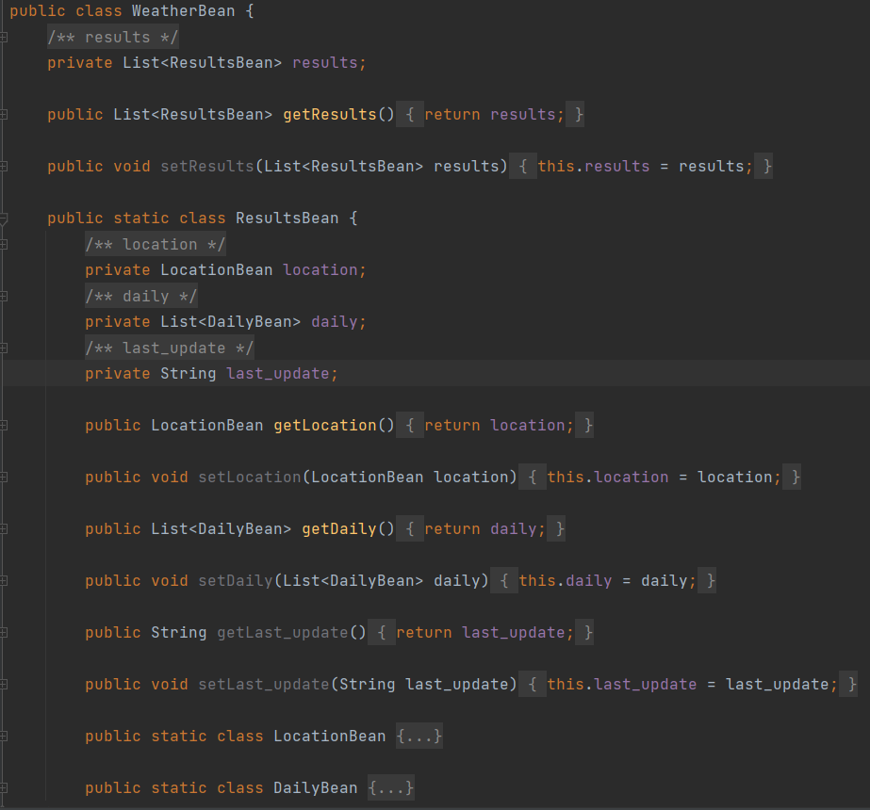
图 4-4 生成实体类
- 使用gson解析数据
WeatherBean weatherBean = new Gson().fromJson(result, WeatherBean.class);
List<WeatherBean.ResultsBean> weatherBeanResults = weatherBean.getResults();
- 设置相应天气情况数据
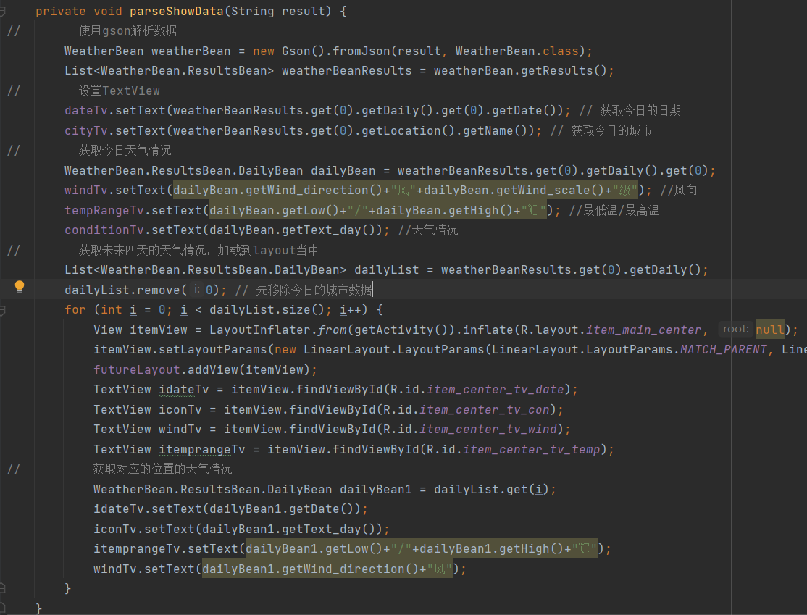
图 4-5 设置相应天气情况数据
- 点击生活指数弹出建议信息对话框
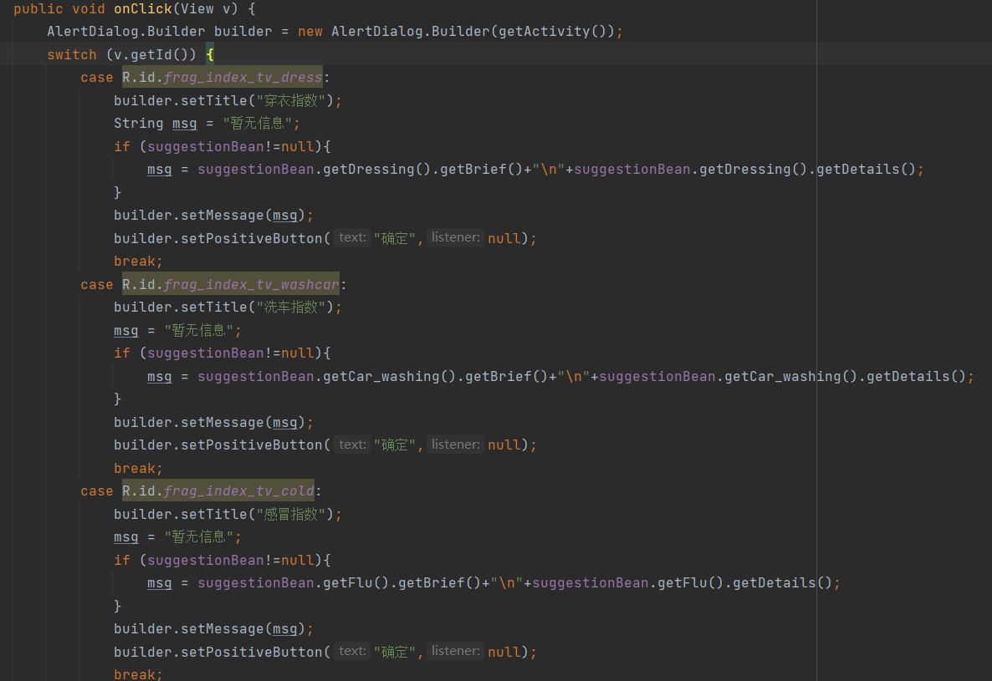
图 4-6 点击生活指数弹框部分代码

4.4数据库的操作
- SQLiteOpenHelper的创建与使用
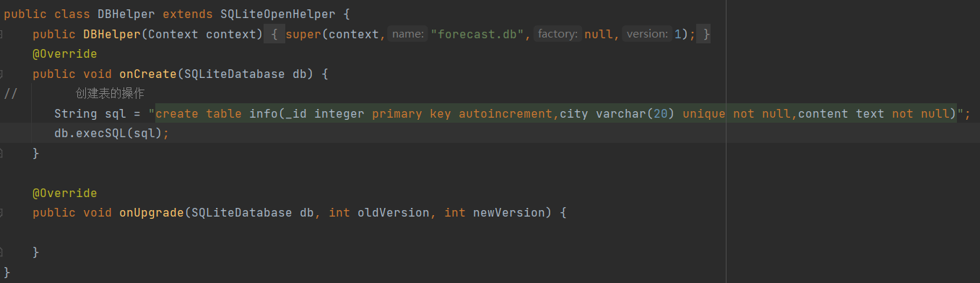
图 4-7 SQLiteOpenHelper的创建
- SQLiteDatabase函数的调用
为了一进入app就会初始化数据库对象，在application当中对数据库整体初始化，
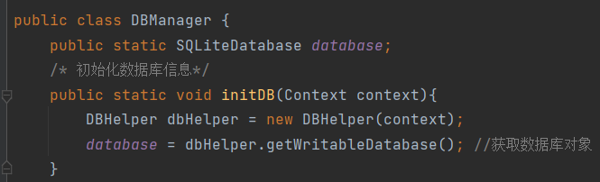
图 4-8 获取数据库对象
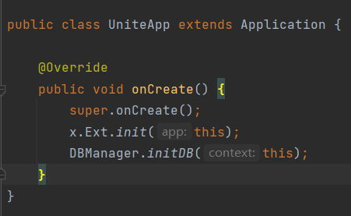
图 4-9 初始化数据库
- 数据库增删查改数据的各种方法，
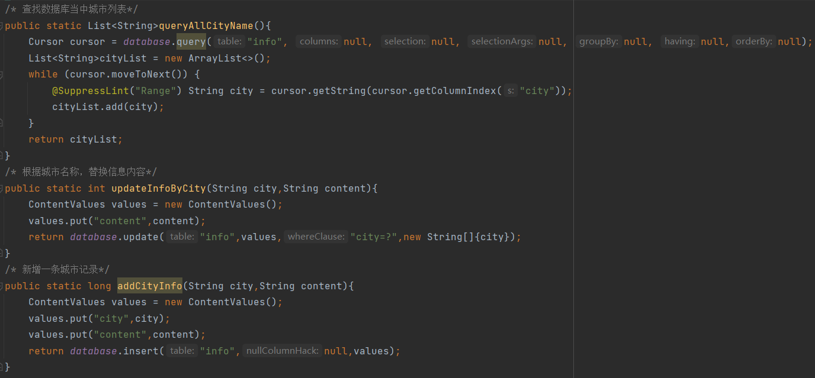
图 4-10 增删查改数据方法（a）
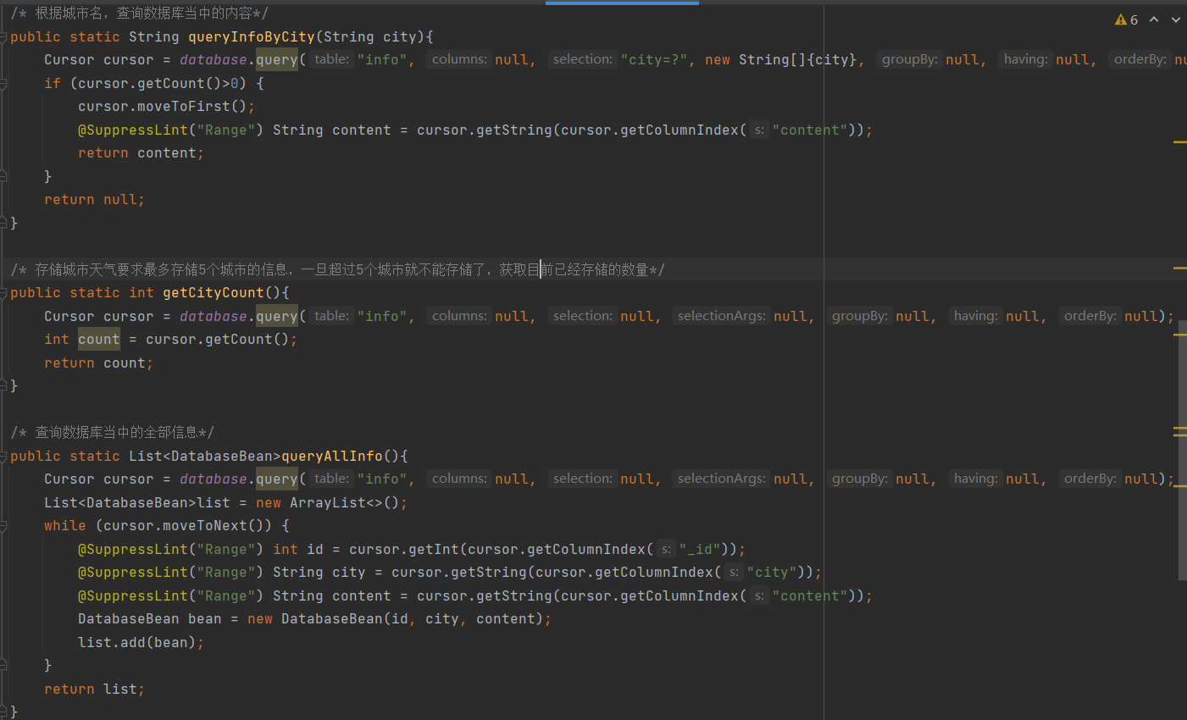
图 4-11 增删查改数据方法（b）
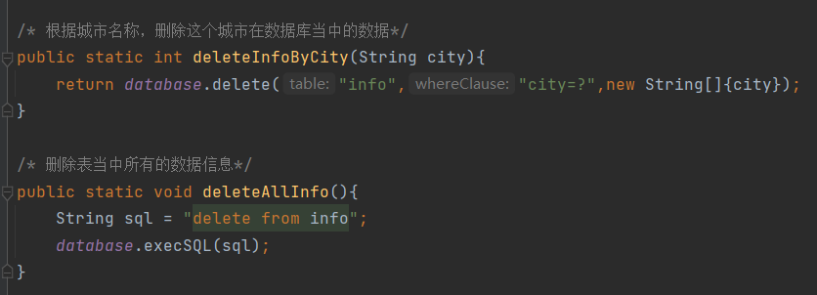
图 4-12 增删查改数据方法（c）

4.5城市管理
为了实现对城市的管理，我们在这里用到了ListView的控件，首先声明控件，绘制item布局，借助适配器将数据传递给ListView，为了提升ListView的运行效率，getView()方法中还有一个 convertView 参数，这个参数用于将之前加载好的布局进行缓存，以便之后进行重用，我们可以借助这个参数进行性能优化。
还有每次在getView()方法中仍然会调用View的findViewById方法去获取一次控件的实例，我们可以借助一个ViewHolder来对这部分性能进行优化，我们新增一个内部类ViewHolder，用于对TextView的控件实例进行缓存。当convertView为null时，创建一个ViewHolder对象，并将控件的实例存放在ViewHolder里，然后调用View的setTag()方法，将ViewHolder对象存储在View中。
重要代码如下：
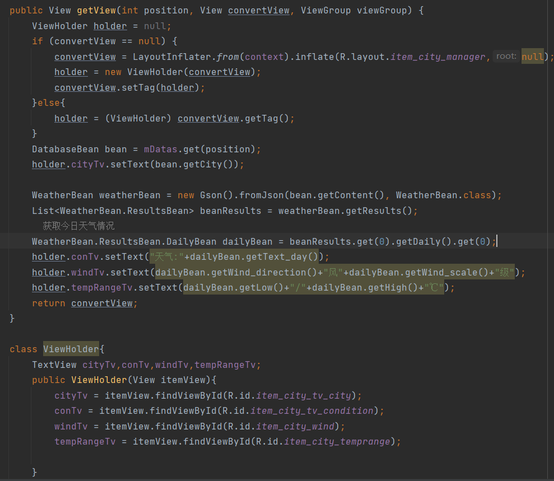
图 4-13 城市管理部分重要代码

4.6搜索更多城市
对热门城市的GridView设置监听事件，点击城市名会加载该城市数据，在搜索图标设置点击事件，且会对输入框进行一个判空，如果输入正确城市名后，在onSuccess方法里先清空原来的栈同时新建一个栈，然后用户设置的城市信息传递到MainActivity，最后自动跳转首界面，否则在onError里调用Toast，弹出“暂时未收入此城市天气信息...”对话框。
因为搜索界面点击会跳转首界面，所以在首界面要接收传递的值。
重要代码如下：
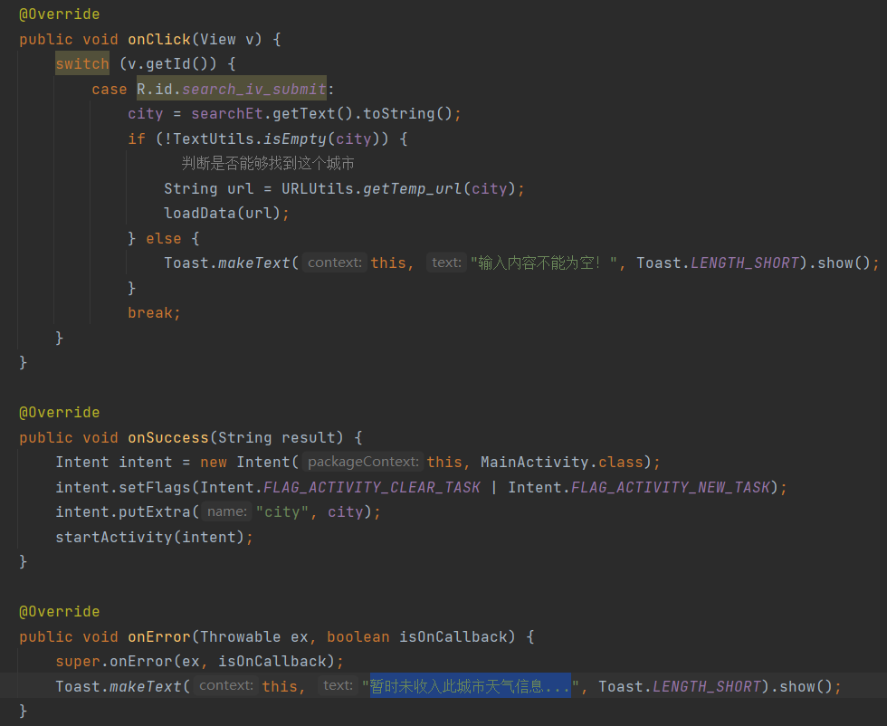
图 4-14 搜索城市逻辑 （a）
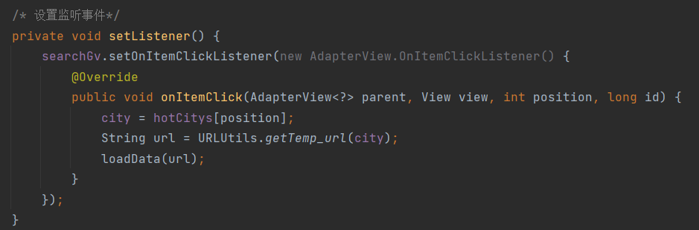
图 4-15 搜索城市逻辑 （b）
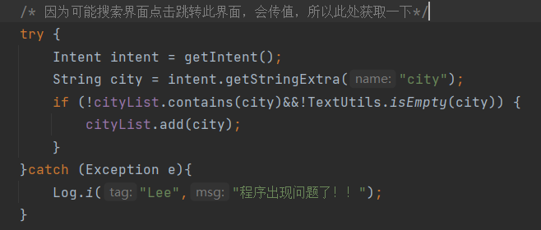
图 4-16 搜索城市逻辑 （c）

4.7删除城市
该功能的适配器实现逻辑与城市管理同理，不再过多描述，其中的点击事情设置了提示是否删除的交互功能，还有确认删除城市调用了数据库的删除城市函数。
删除后主界面的Viewpager的页数变化，在继承FragmentStatePagerAdapter的类重写notifyDataSetChanged和getItemPosition两个函数，删除后回到MainActivity的onRestart生命周期中，即页面重新加载时会调用这个函数，在页面获取焦点之前进行调用，完成ViewPager页数的更新。
重要代码如下：
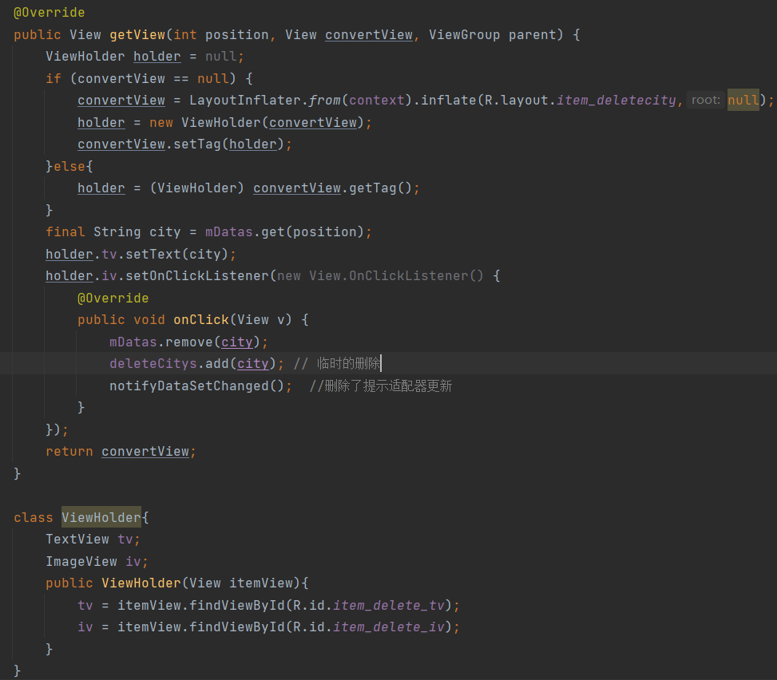
图 4-17 删除城市适配器

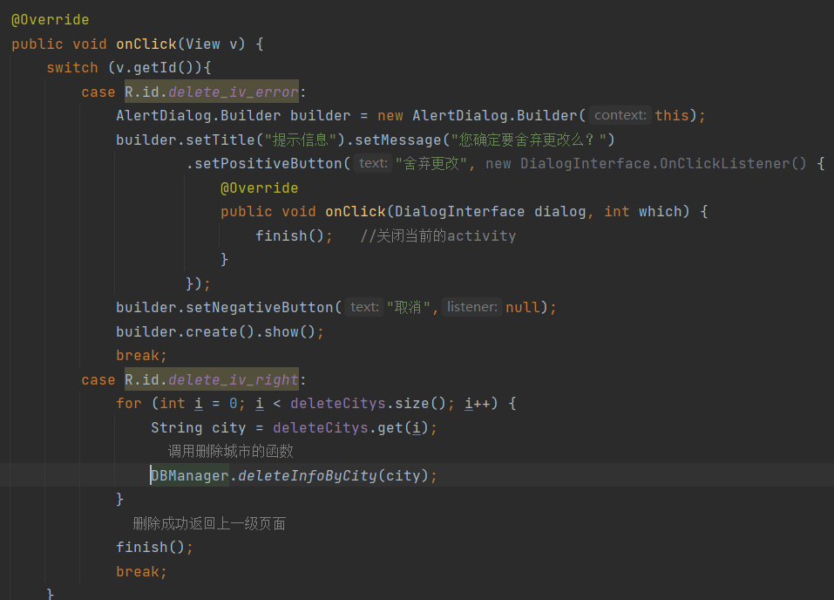
图 4-18 删除城市点击事件
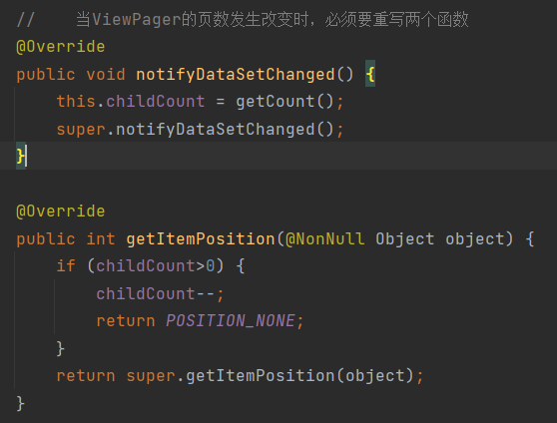
图 4-19 notifyDataSetChanged和getItemPosition
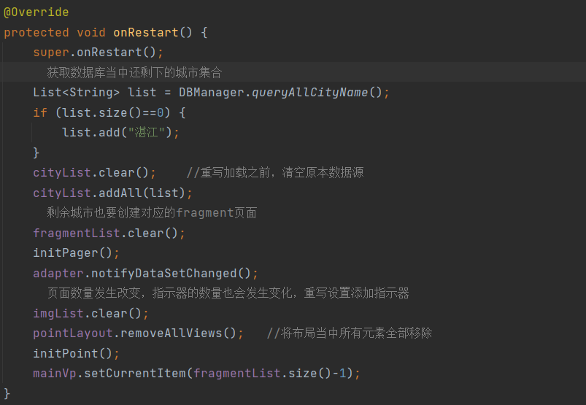
图 4-20 删除城市onRestart

4.8更多设置
- 更换壁纸
首先判断可更换壁纸的RadioGroup状态实现显示隐藏，然后设置改变背景图片的单选按钮的监听，通过SharedPreferences写入存储操作，在MainActivity写一个交换壁纸的函数。
重要代码如下：
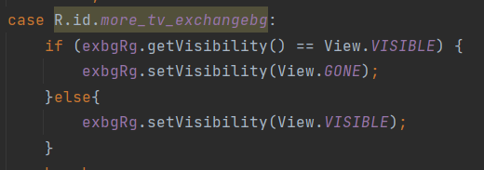
图 4-21 判断RadioGroup状态
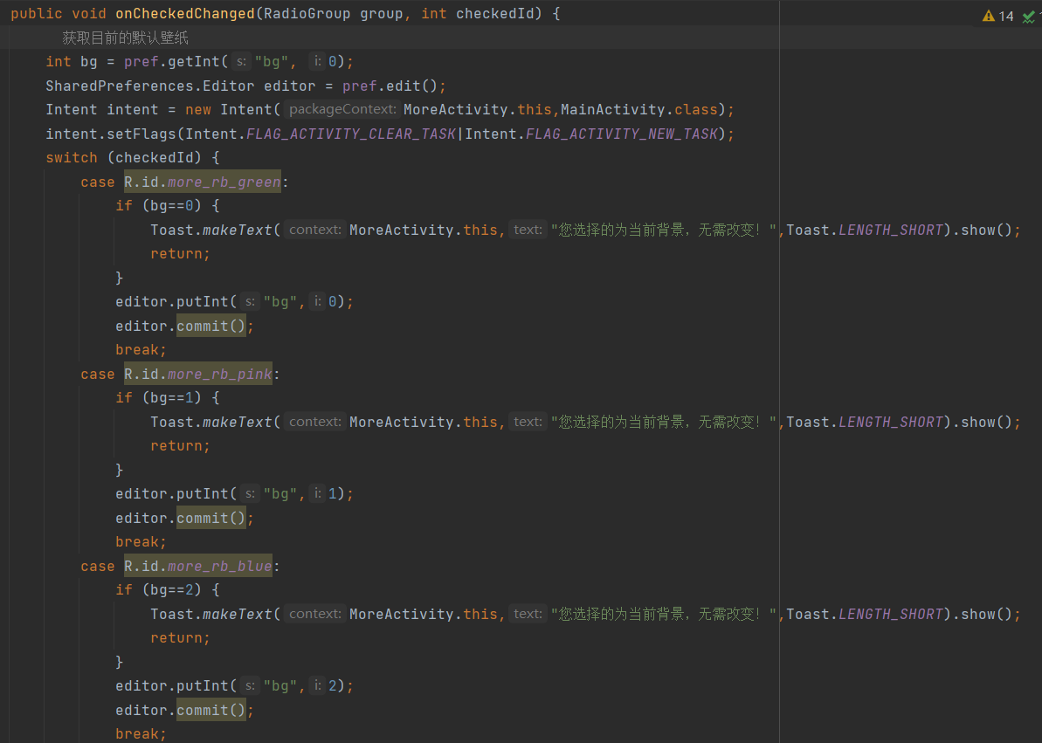
图 4-22 设置改变壁纸监听
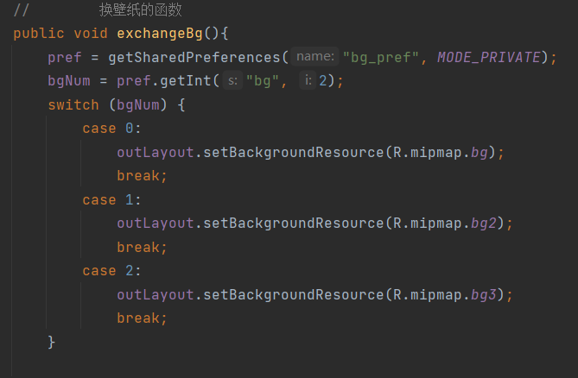
图 4-23 更换壁纸函数

- 查看版本信息
版本名称在build.gradle,调用PackageManager获取versionName，并在更多设置界面上显示。
重要代码如下：
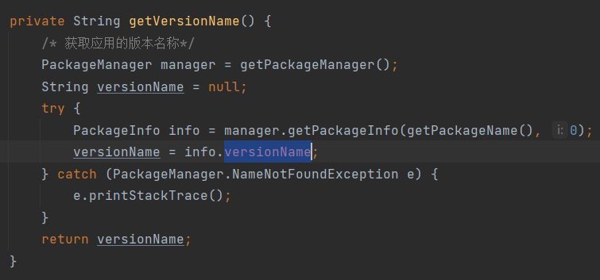
图 4-24 获取版本信息
- 清除缓存
点击会跳出提示是否清除对话框，如果点击确定，调用数据库删除所有数据信息的函数，然后销毁原来的activity同时新建新的activity，然后自动跳转首界面。
重要代码如下：
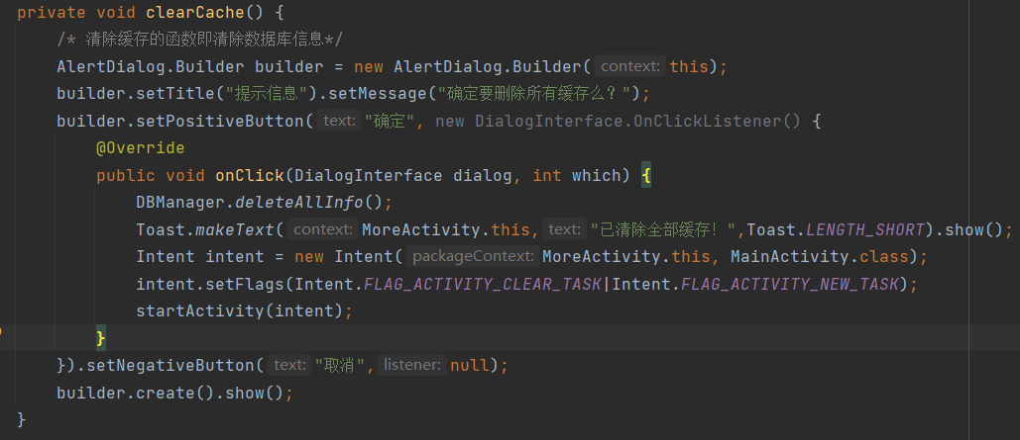
图 4-25 清除缓存
- 分享软件
调用android自带的分享文本函数shareSoftwareMsg，利用ACTION_SEND进行分享，设置text文本类型。
重要代码如下:
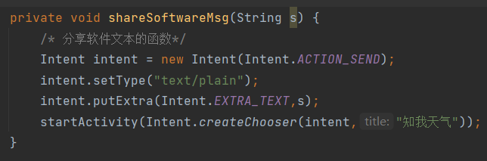
图 4-26 分享软件

5 总结
通过这次实验掌握了Android应用程序的基本设计方法和思路，掌握了使用多种组件进行Android程序开发的方法。能够根据实际项目的需求，准确的分析出Android应用程序开发所可能涉及到的知识点，通过分析软件的需求，设计出用户界面和模块结构，并最终完成应用程序的开发和调试。这门课很有趣，带给了我许多兴趣与挑战，我相信在以后的学习中，会逐渐掌握这门课的技术。

